２枚の写真を合わせてみると･･･
学 年
高
学習日： 月 日（ ）
小学校国語 No.G15
【小学校国語・ワークブック】
年 組 氏名

２枚の写真を、合わせてみてみよう。受ける印象がかわるかな？
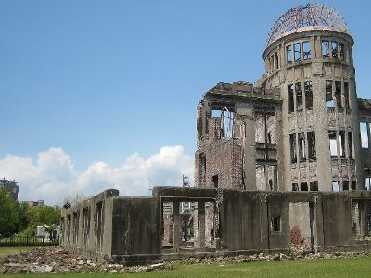
- 被爆当時のがれきが残ったままの原爆ドームの写真です。写真を見て感じたこと、わかったことを書きましょう。

- がれきの中に、一本だけノゲシの花が咲いていました。この二つの写真を関わらせて考えると、どんな意味が生まれる
でしょう。①の写真だけのときとは、印象がかわるでしょうか。
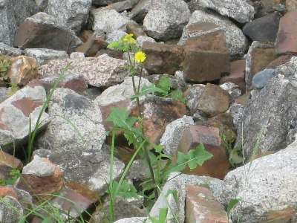

- このシートは、白黒印刷の場合には一部みえにくいところがあります。
２枚の写真を合わせてみると･･･
学 年
高
学習日： 月 日（ ）
小学校国語 No.G15
【小学校国語・ワークブック】
年 組 氏名

解答例

２枚の写真を、合わせてみてみよう。受ける印象がかわるかな？
- 被爆当時のがれきが残ったままの原爆ドームの写真です。写真を見て感じたこと、わかったことを書きましょう。
〈例〉・いい天気の中で、原爆ドームの痛々しさがきわだっている。・原爆ドームの被害の大きさがわかる。

- がれきの中に、一本だけノゲシの花が咲いていました。この二つの写真を関わらせて考えると、どんな意味が生まれる
でしょう。①の写真だけのときとは、印象がかわるでしょうか。
〈例〉原爆ドームの写真は、一枚だけでも原爆の悲惨さが伝わってくる。でも、二枚目のがれきの中で咲く花をあわせて考えると、がれきの間をぬって育ち、咲く花の生命力の強さが印象づけられ、平和への願いの象徴にも読み取ることができる。

- このシートは、白黒印刷の場合には一部みえにくいところがあります。

